１ ポテトチップスの賞味期限が１日過ぎていたら，あなたはどうしますか。○で囲み，その理由を答えてみましょう。
１ 賞味期限過ぎたらどうする？
・捨てる ・食べる

理由： | 自由記述

２ 消費期限と賞味期限について，以下の空欄に入る言葉を答えてみましょう。

 | 表示される食材 | 特 徴
消費期限 | お弁当などの品質が劣化しやすい加工食品や肉や魚などの（ 生 鮮 ）食品 | 期限が過ぎると（ 食中毒 ）を起こす危険性があるため食べないようにする
賞味期限 | 缶詰やスナック菓子などの（ 日持ち ）のする食品 | 期限を過ぎてもすぐに食べられなくなるわけではない（正しく保管したとき）

３ DVDを見て，食品ロスを減らすためにどのような工夫ができるか，グループで話し合い，案をまとめてみましょう。

自由記述

４ DVDを見て，あらためて １ の問いに答えてみましょう。また，改めて理由も書いてみましょう。
・捨てる ・食べる
理由： | 自由記述
もっと学習を深めよう！
・お店で，消費期限，賞味期限が表示されている食品を見てみよう。
・食品ロスを減らすために，家庭でできる工夫について考えてみよう。
・食品ロスを減らすために，お店や製造者の立場でできる工夫について話し合ってみよう。

１ あなたは自分の体型をどう思いますか。○で囲んでみましょう。
２ 理想の体重知っている？
・太り気味 ・標準 ・やせ気味
２ 自分のBMIを計算してみましょう。また，判定基準に照らして自分の体型を評価してみましょう。
（解答例）
体重（ 55 ）kg
身長（ 1.6 ）m×（ 1.6 ）m
＝ （ 21.48… ）
評価：（ 通常体重 ）
※判定基準：低体重（やせ）18.5未満／通常体重18.5以上25未満／肥満25以上（日本肥満学会）

３ DVDを見て，以下の空欄に入る言葉を答えてみましょう。

無理なダイエットを行うことは，摂食障害を引き起こすことがある。摂食障害には大きく（① 拒食症 ）と（② 過食症 ）がある。骨が太くなり，（③ 身 長 ）も伸びる成長期に，無理なダイエットを続けると，将来（④ 骨粗しょう症 ）という病気にかかる危険性が高まる。また，ダイエットによる栄養不足で（⑤ 脳 ）が縮んでしまうこともあり，記憶力や思考力，集中力の低下が指摘されている。

４ もし，まわりに無理なダイエットをしようとしている人がいたら，あなたはどんなアドバイスをしますか。
その理由についても考えてみましょう。

アドバイス： | 自由記述

理由： | 自由記述
もっと学習を深めよう！
・成長期に無理なダイエットを行うことが，私たちの体に与える悪影響について調べてみよう。
・炭水化物の働きについて調べて，発表してみよう。
・ダイエットをしたいと思う人は，どうすれば健康的にやせることができるか，考えてみよう。

１ あなたは，ブロッコリーの買い物を頼まれたらどちらを選びますか。○で囲み，その理由を答えてみましょう。
・近所のスーパーマーケット（国内産）185円 ・少し離れた直売所（地元産）150円
３ 買い物で重視すること
理由： | 自由記述

２ DVDを見て，以下の空欄に入る言葉を答えてみましょう。

地元で採れた農産物などを，地元で消費するのが（① 地産地消 ）である。消費者にとっては，地元産の採れたての食材を買うことができる一方，輸送距離が短いため，輸送のための燃料があまり多くかからず環境負荷が低減できるメリットがある。しかし，（② 天候 ）などの影響で生産物を出せなくなってしまうことがあったり，地域によって栽培・生産できるものが限られたりすることもあり，全ての食材が地元で手に入る訳ではない。

３ DVDを見て，あらためて １ の問いに答えてみましょう。また，そのように考えた理由や気づいたことを書いてみましょう。
・近所のスーパーマーケット（国内産） ・少し離れた直売所（地元産）
理由： | 自由記述

理由／気づいたこと： | 自由記述
もっと学習を深めよう！
・輸入食材が増えている現状を踏まえ，食料を海外に依存していることによる問題点を考えてみよう。
・自分の住んでいる地域で栽培・生産されている食材を調べてみよう。
・地元の食材を使って，新しい地元の名物料理を考えてみよう。

１ 住まいの中で，自分や家族がけがをしたこと，けがをしそうになったことがないか考えてみましょう。
４ 住まいの中で起こる事故の防ぎ方

各自記述

２ 住まいの中で危険な場所はどのようなところでしょうか。 と住まいの場所を線でつないで，どのような危険があるか，幼児や高齢者などいろいろな人の立場に立って考えてみましょう。
各自記述
誰が：

どのような危険：

誰が：

どのような危険：

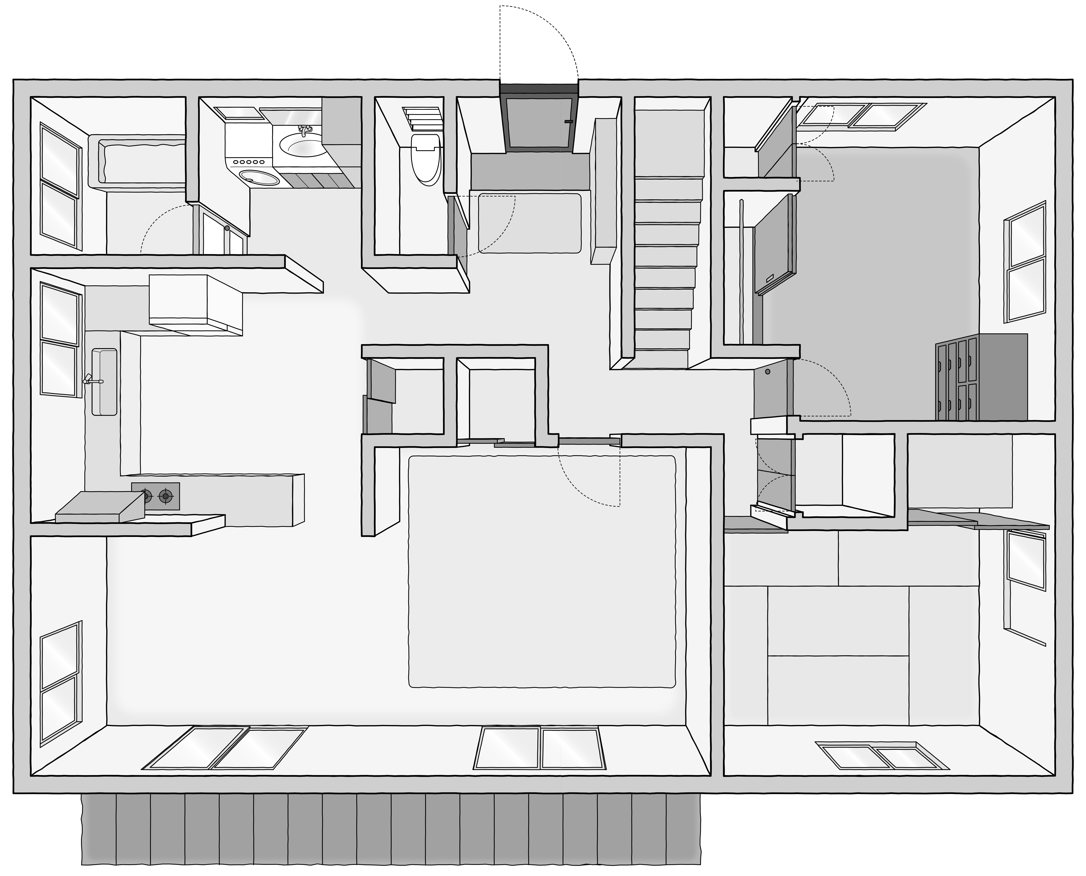
誰が：

どのような危険：

誰が：

どのような危険：

３ あなたの住まいの中で危険な場所をひとつあげて，その対策について考えてみましょう。

危険な場所 | 各自記述
対策
もっと学習を深めよう！
・なぜ幼児や高齢者の家庭内事故が多いのか，グループで話し合ってみましょう。
・バリアフリーやユニバーサルデザインの住まいにはどのような工夫があるか調べてみよう。
・すぐに取り組める家庭内事故対策について調べてみよう。

１ 私たちの住んでいる地域では，どのような自然災害が発生する可能性があるでしょうか。考えてみましょう。
５ 災害に備えた住まい方を考えよう

自由記述

２ 自分の家で行っている地震対策について，グループで話し合ってまとめてみましょう。

自由記述

３ DVDを見て，以下の空欄に入る言葉を答えてみましょう。

・転倒防止器具などを利用して家具を（① 固定 ）すると，被害を最小限に抑えることが期待できる。また，食器だななどには（② すべり止め ）を敷き，さらに戸だなが開かないようにすると食器の破片が散乱するのを防ぐことができる。
・避難することを想定して，落下物や転倒した家具が（③ 避難経路 ）をふさいでしまう場所がないか確認しておく。
・被災した場合の備えとして，非常食や水などの備蓄品は，家族の人数分を（④ ３ ）日分用意しておくとよい。また，（⑤ 非常持ち出し品 ）として救急用品や携帯ラジオなどの準備も必要である。

４ DVDを見て，自分の家で災害への準備や対策が不足していることがないか考え，具体的な準備や対策を考えてみましょう。

不足していること： | 自由記述
準備や対策：
もっと学習を深めよう！
・自治体が発行しているハザードマップを見て，どのような情報が書かれているか調べてみよう。
・備蓄品や非常持ち出し品の中身について具体的に考えてみよう。
・水道や電気などのライフラインがストップした場合，どのようなことに困るか話し合ってみよう。

